
2019年度
ふくろう会
～ 体操教室・交流スペース ～
「ふくろう会」では、イキイキと生活できる身体づくり仲間づくりを目指して
月一回地域の皆さまと楽しく運動やお話をする会を開催いたします。
65歳以上の市民の方ならどなたでも参加いただけます。入会は申し込みを
お願いします。見学はいつでもお受けしますので、直接会場へお越しください。

毎月第4水曜日13:30～15:00（受付開始13：15）

- 健康体操 （13：30～14：30 ）
- ミニ講話 （14：30～15：00 ）

４ 月 22日 | ５ 月 27日 | ６ 月 24日
７ 月22日 | ８ 月 26日 | ９ 月 23日
10月 28日 | 11月 25日 | 12月 23日
１ 月 27日 | ２ 月 24日 | ３ 月 24日

会場 ： 駅前コミュニティ・センター 4階多目的室
参加費 ： 毎回200円 （当日支払い）
持ち物や服装 ： 汗拭き用のタオル
飲み物 （水筒やペットボトルに、お水やお茶をご持参ください）
動きやすい服装と運動靴

初回参加時に、問診表を記入していただきます。
入会 主治医から、運動制限をうけている方は利用できません。
要支援・要介護の方も、会場へ来られる方であれば参加できます。
事前にご相談ください。

欠席 お休みの場合は、「三鷹市三鷹駅周辺地域包括支援センター」（下記）
まで、ご連絡ください。

退会 退会の希望がある場合は、いつでもお申し出下さい。

申し込み・問い合わせ先

三鷹市三鷹駅周辺地域包括支援センター
0422-76-4500 （月曜～土曜日9：00～17：00）
＜ 三鷹駅前コミュニティ・センター ＞

住所 三鷹市下連雀３－１３－１０
電話 ０４２２－７１－００２５
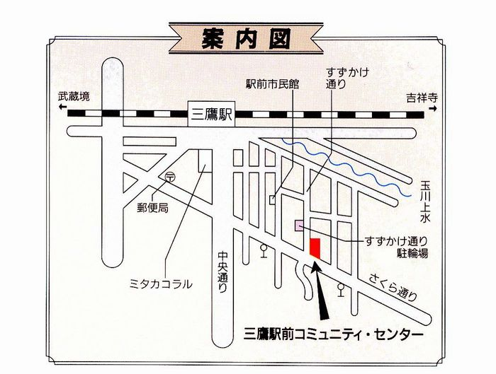

～ お願い～
●自動車・オートバイの駐車場はありません。
●自動車を必要とされる方は有料駐車場をご利用ください。
●自転車の方は、
「すずかけ通り駐輪場」 「さくら通り第1駐輪場」 「しろがね通り第2駐輪場」 「さくら通り第2駐輪場」 の一時利用をご利用ください。

＜駐輪場案内図＞
